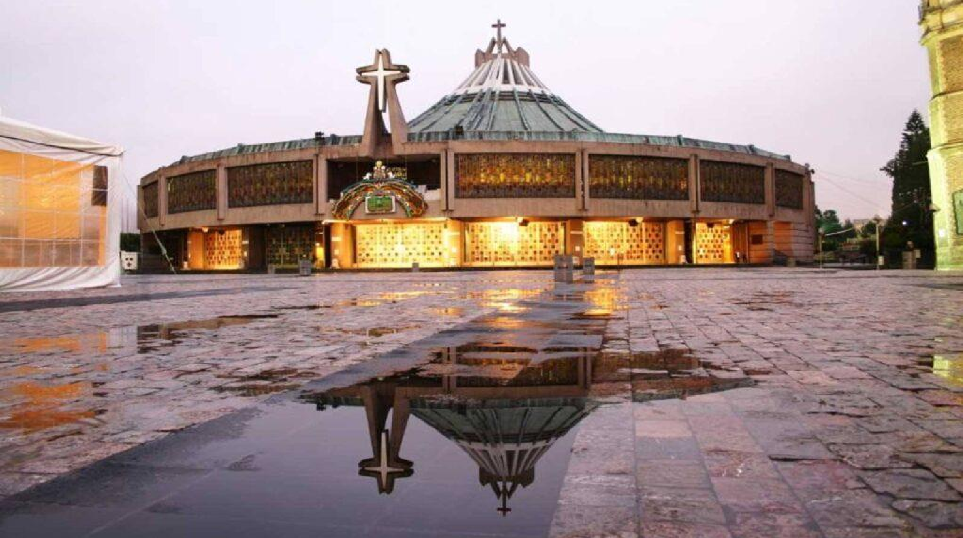



MEXICO TAXCO Y ACAPULCO

Duración
8 Días / 7 Noches.

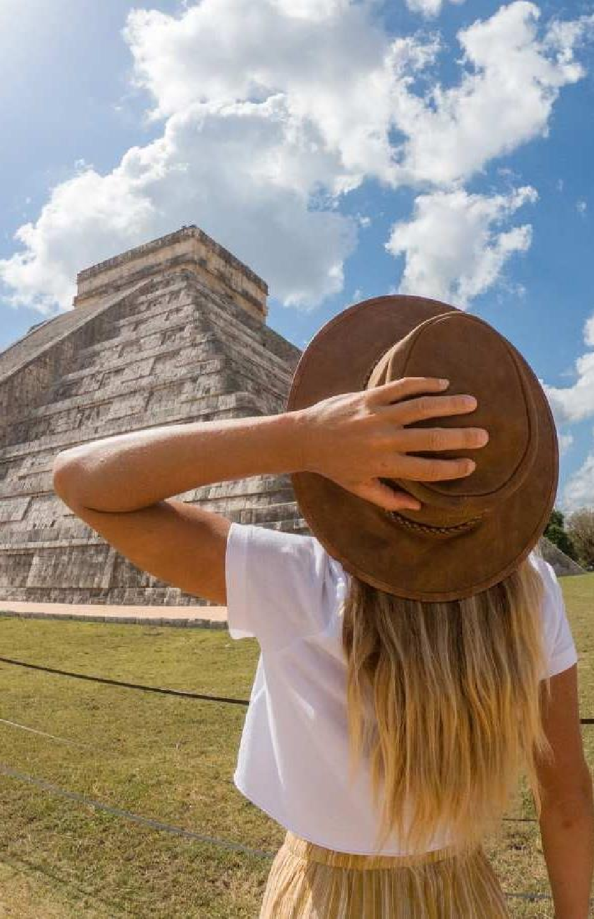
MEXICO TAXCO Y ACAPULCO
El Precio Incluye
- 03 Noches de Alojamiento en Ciudad de México con desayuno
- 01 Noche de Alojamiento en la Ciudad de Taxco con desayuno
- 02 Noches de Alojamiento en el Puerto de Acapulco Semi - todo incluido
- 01 Noche de alojamiento en Ciudad de México
- Traslado Aeropuerto –Hotel- Aeropuerto, en Ciudad de México
- Tour Panorámico a Garibaldi
- Tour de Ciudad, Xochimilco y Ciudad Universitaria con comida menú turístico
- Tour a la Basílica de Guadalupe y Pirámides de Teotihuacán con almuerzo
- Tour a Talleres de obsidiana, Telares y Tequila
- Tour de ciudad en Cuernavaca y Taxco con Almuerzo
- Noche mexicana de música y fuegos artificiales en Taxco (sujeto a disponibilidad, solo en Montetaxco)
- Tour en Yate con traslados al muelle incluidos y bebidas nacionales ilimitadas
- Visita a la Quebrada de Acapulco para ver el show de clavadistas
- Transportación México-Cuernavaca-Taxco-Acapulco-México
- TARJETA DE ASISTENCIA CON SUPLEMENTO PARA MENORES DE 65 AÑOS
- Fee Bancario

*Tarifas sujetas a Cambio sin previo aviso hasta el momento de reserva*

MEXICO TAXCO Y ACAPULCO
El Precio No Incluye

  - Tiquetes Aéreos Internacionales en la ruta BOG/MEX/BOG
  - Impuestos del Tiquete “Q” “IVA” “TA”
  - Impuestos de Salida de Cada País
  - Gastos no especificados en el programa como lavandería, llamadas etc.

*Tarifas sujetas a Cambio sin previo aviso hasta el momento de reserva*

SUPLEMENTOS PRECIOS POR PERSONA
*Tarifas sujetas a Cambio sin previo aviso hasta
el momento de reserva*
Tiene incluido Desayuno: desde el día 2
Vigencia al 15 de diciembre 2025, no aplica para
formula 1, semana santa, día de muertos y fiestas decembrinas.
El orden del itinerario puede varias según la
disponibilidad de cada Tour.
COSTO POR TRAYECTO AIFA  (SI SOLO ES IDA O SOLO LLEGADA) | COSTO LLEGANDO Y SALIENDO POR EL  MISMO AEROPUERTO AIFA
45 USD | 89 USD

TARIFAS 2025
PRECIOS POR PERSONA EN DOLARES

HOTELES | SGL | DBL | TPL | CHD
ESTORIL  AGUA ESCONDIDA PLAYA SUITES | 1435 | 1020 | 981 | 632
REGENTE  MONTE TAXCO  PLAYA SUITES | 1448 | 1033 | 988 | 560
CASA BLANCA MONTE TAXCO  EMPORIO ACAPULCO | 1636 | 1169 | 1111 | 586
LAILA MONTE TAXCO  EMPORIO ACAPULCO | 1882 | 1305 | 1221 | 670

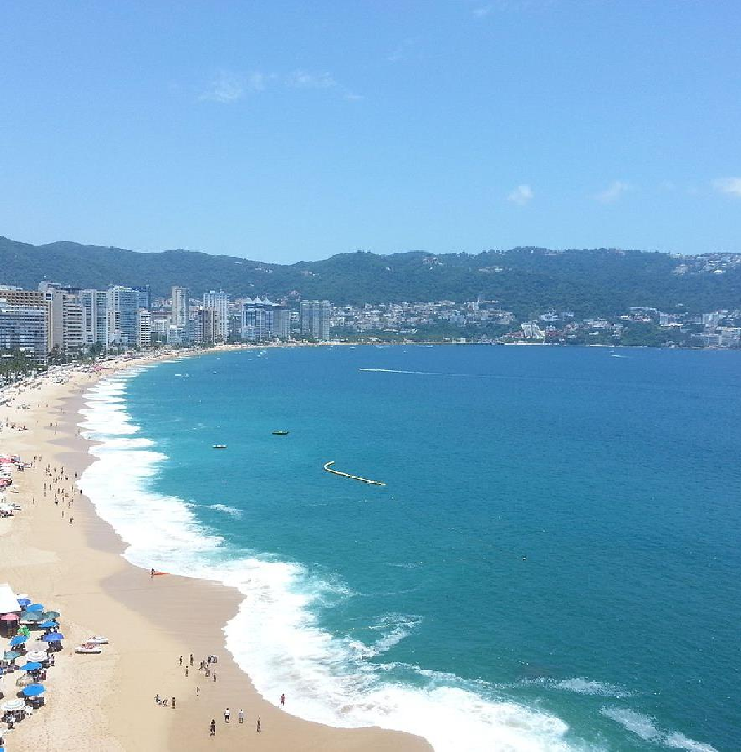
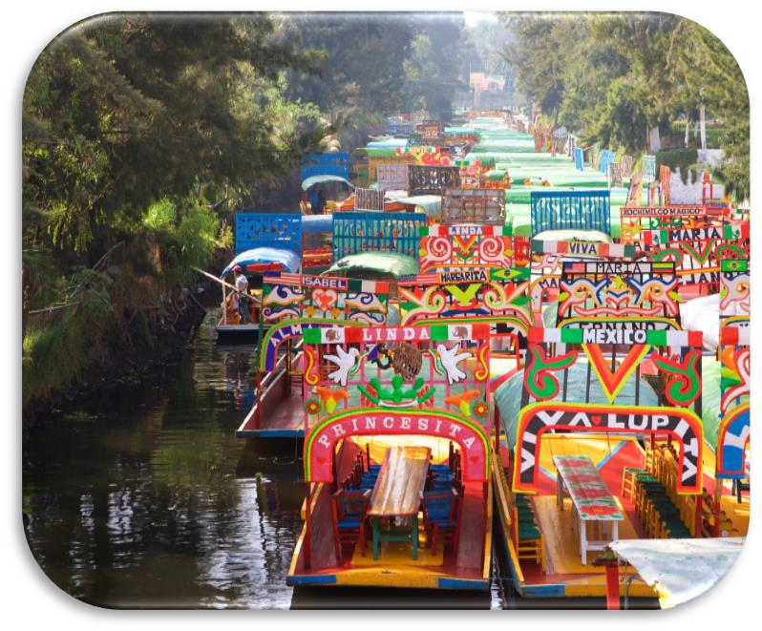
MEXICO TAXCO Y ACAPULCO

ITINERARIO
Día 1. BOGOTA – MÉXICO ( MIERCOLES)
Recepción en aeropuerto y traslado a hotel seleccionado, resto de la tarde libre para actividades personales. Alojamiento. Cena incluida en hotel.

Dia 2. CIUDAD DE MEXICO ( JUEVES)
Desayuno. Salida hacia la zona arqueológica de las pirámides de Teotihuacán (patrimonio cultural de la humanidad desde 1987) ubicada a 45 km. de la Ciudad de México. Daremos una caminata por la ciudad de los dioses, visitando la calle de los muertos, las pirámides del sol y luna tiempo libre para subir a las pirámides. A continuación podrá degustar un almuerzo tipo buffet en uno de los restaurantes de la zona. Después visitaremos la basílica de Guadalupe. Una vez en la basílica tendremos tiempo para comprar recuerdos y asistiremos a misa. Cena menú en el hotel y alojamiento.

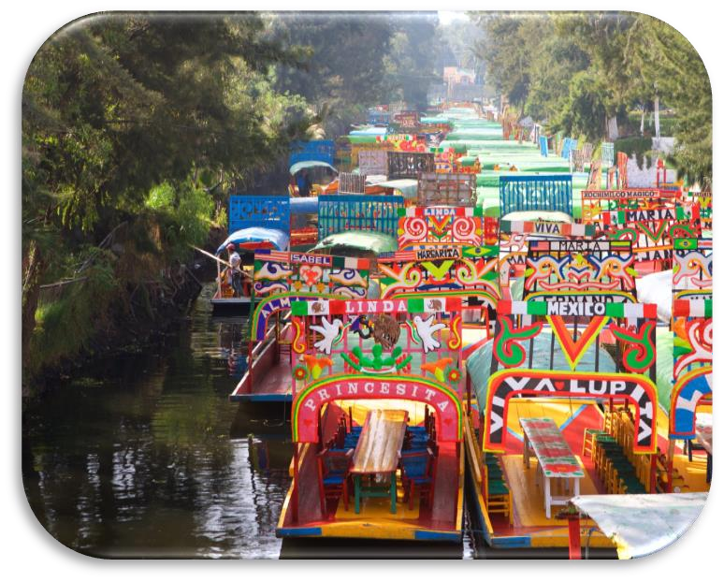
MEXICO TAXCO Y ACAPULCO

ITINERARIO

DIA 3. CIUDAD DE MEXICO (VIERNES)
Desayuno, por la mañana, daremos inicio a nuestro tour de ciudad, donde admiraremos el Palacio Nacional (por fuera), la Catedral Metropolitana, el Zócalo de la ciudad de México, el Palacio de Bellas Artes, el Palacio Postal , la zona de Polanco y Chapultepec, sin omitir el paso obligado a Garibaldi (visita panorámica), continuaremos hacia Xochimilco (lugar de las flores) donde gozaremos a bordo de una de las famosas Trajineras, del lugar más colorido y pintoresco de México, acompañados por diversos grupos de música mexicana de marimba, mariachi y conjunto norteño, que ofrecen sus servicios a los paseantes, almuerzo, de regreso a hotel, visitaremos la ciudad universitaria y sus majestuosos edificios decorados finamente por Diego Rivera y Juan O ́Gorman. Regreso a hotel y cena en hotel.

DIA 4. CIUDAD DE MEXICO – TAXCO (SABADO)
Desayuno, Al iniciar la mañana, aguardaremos en el lobby de nuestro hotel hasta que nuestro guía pase a buscarnos para iniciar el camino con rumbo a la ciudad de Cuernavaca (la ciudad de la eterna primavera), tour de ciudad y continuación a Taxco de Alarcón, Almuerzo incluido en un restaurante de Taxco, y tour de ciudad incluyendo la visita de algunas platerías,

MEXICO TAXCO Y ACAPULCO

ITINERARIO
el Templo de Santa Prisca y el Museo de la Plata, resto de la tarde libre para compras. Regreso a hotel para disfrutar de la alegría que una noche de juerga nos ofrece en el hotel de Taxco, participaremos de los Fuegos artificiales, la Música de los Chínelos, la Música de Banda, El Show de empleados (sujeto a disponibilidad y cambio sin previo aviso solo en Montetaxco). Alojamiento. Cena incluida en hotel.
*Teleférico a Montetaxco con costo extra USD 7.50 aprox viaje redondo a pagar directo en el lugar. Disponible de 08:00 a 18:20 hrs DOM-JUE // de 08:00 a 20:15 hrs VIE y SAB

DIA 5. TAXCO – ACAPULCO (DOMINGO)
Desayuno, Tomaremos nuevamente nuestra transportación para dirigirnos al bello puerto de Acapulco, traslado a hotel y alojamiento. Resto de la tarde libre para actividades personales. para disfrutar del sistema (semi-all inclusive) Por la noche nos daremos cita en el lobby de nuestro hotel para disfrutar del romanticismo que la ciudad nos ofrece y sobre todo la bella Quebrada de Acapulco donde disfrutaremos del espectáculo de los clavadistas en la tradicional Quebrada de Acapulco, al término, traslado a hotel asignado

MEXICO TAXCO Y ACAPULCO

ITINERARIO
la “Plaza de la Soledad” y el “Templo de la Virgen de la Salud” de portada de concha e iconografía católico-indígena. Posteriormente, conoceremos la casa “El arca de Noe” una casa hecha de cantera rosa propiedad de un judío donde que representó los animales del pasaje bíblico. Al terminar, regresaremos a la CDMX a nuestro hotel.

DIA 6. ACAPULCO ( LUNES)
Plan semi-todo incluido en el hotel, A hora seleccionada nos reuniremos nuevamente en el lobby para tomar el traslado al muelle y disfrutar del Yate donde disfrutaremos de un maravilloso paseo por la bahía de Santa Lucia gozando de música típica, baile y bebida ilimitada, al término de este, traslado a hotel, en camino disfrutaremos de el glamur que la ciudad nos ofrece con sus diversos centros de diversión iluminados y llenos de vida nocturna.

DIA 7. ACAPULCO – MEXICO ( MARTES
Desayuno, mañana libre, a hora indicada, iniciaremos regreso a ciudad de México,
cena en hotel y alojamiento.

MEXICO TAXCO Y ACAPULCO

ITINERARIO
Dia 8. CD MÉXICO – BOGOTÁ ( MIERCOLES )
Después del desayuno incluido traslado al aeropuerto con destino a casa.

FIN DE NUESTROS SERVICIOS.

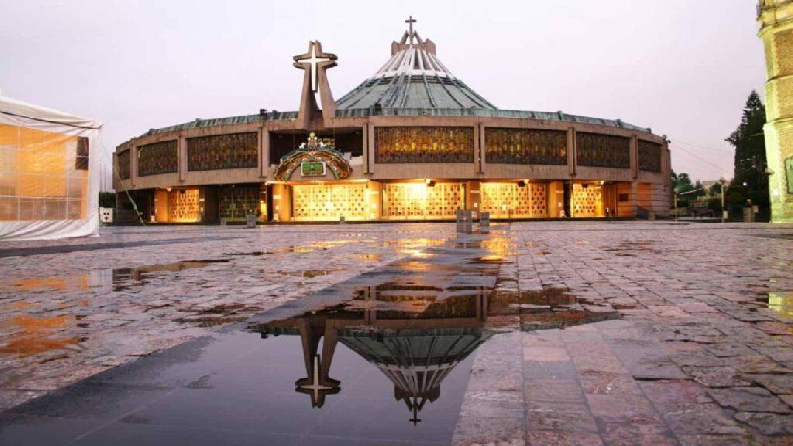



MEXICO TAXCO Y ACAPULCO

Duración
8 Días / 7 Noches.

